Κατανάλωση ενέργειας

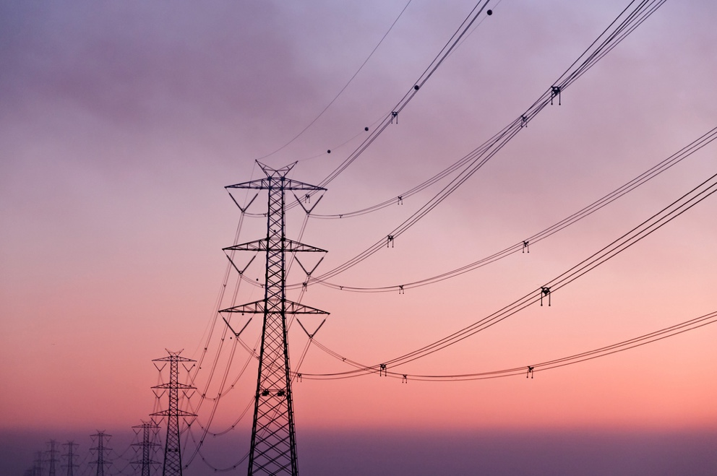

Κατανάλωση ενέργειας 1
Πώς λειτουργεί αυτό το μάθημα 1
Μαθησιακά αποτελέσματα 2
Εισαγωγή 2
Δημιουργία και κατανάλωση ενέργειας 3
Μια πιο προσεκτική ματιά στον τρόπο με τον οποίο χρησιμοποιούμε την ενέργεια στο σπίτι 5
Πώς να εξοικονομήσετε ενέργεια 6
Συμπέρασμα 7
Πρόσθετοι πόροι 8
Ευχαριστίες 8

Πώς λειτουργεί αυτό το μάθημα

Αυτό το σύντομο, 30λεπτο μάθημα εξερευνά διαφορετικούς τρόπους χρήσης της ενέργειας και σας βοηθά να αναγνωρίσετε και να κατανοήσετε τα δικά σας πρότυπα κατανάλωσης ενέργειας. Το μάθημα μοιράζεται επίσης μερικές ιδέες για το πώς μπορείτε να μειώσετε την κατανάλωση ενέργειας.

Ίσως να είστε:

- Ενδιαφέρεστε να κατανοήσετε καλύτερα πώς παράγεται και καταναλώνεται η ενέργεια.
- Να σκέφτεστε πώς να εξοικονομήσετε χρήματα μειώνοντας την κατανάλωση ενέργειας.
- Είστε περίεργοι να μάθετε τι σημαίνει πραγματικά η ψηφιοποίηση της ενέργειας.

Αυτό το μάθημα θα εμβαθύνει την κατανόησή σας για την ψηφιακή ενεργειακή μετάβαση και θα υποστηρίξει το δικό σας ψηφιακό ενεργειακό ταξίδι! Αποτελεί μέρος μιας σειράς 12 μαθημάτων με τίτλο «Βασικά στοιχεία ψηφιακής ενέργειας», που αναπτύχθηκε από το πρόγραμμα Every1, το οποίο στοχεύει να διευκολύνει και να ενδυναμώσει τη συμμετοχή όλων στην ενεργειακή μετάβαση. Μπορείτε να μάθετε περισσότερα για το πρόγραμμα στη διεύθυνση: https://every1.energy

Στο τέλος του μαθήματος, σας προτείνουμε κάποια επιπλέον εκπαιδευτικά υλικό για να εξερευνήσετε. Αυτό περιλαμβάνει το μάθημα «Τι είναι η ψηφιακή ενεργειακή μετάβαση;», το οποίο διερευνά τι είναι η ψηφιακή ενέργεια και τους λόγους που οδηγούν στην ψηφιοποίηση της παραγωγής και της κατανάλωσης ενέργειας.

Πρόκειται για μετάφραση της αρχικής αγγλικής έκδοσης του μαθήματος, η οποία περιλαμβάνει την ευκαιρία να συμπληρώσετε ένα σύντομο κουίζ και να κερδίσετε ένα ψηφιακό σήμα Every1.
Το έργο αυτό έχει λάβει χρηματοδότηση από το πρόγραμμα «Ορίζοντας» της Ευρωπαϊκής Ένωσης για την έρευνα και την καινοτομία (2021-2027) στο πλαίσιο της συμφωνίας επιχορήγησης αριθ. 101075596. Η αποκλειστική ευθύνη για το περιεχόμενο αυτού του μαθήματος βαρύνει το έργο Every1 και δεν αντανακλά απαραίτητα την άποψη της Ευρωπαϊκής Ένωσης.

Μαθησιακά αποτελέσματα

Μετά την ολοκλήρωση αυτού του σύντομου μαθήματος, θα πρέπει να είστε σε θέση να:

- Κατανοήσετε πώς παράγεται και καταναλώνεται η ενέργεια.
- Κατανοήσετε καλύτερα την ενεργειακή σας κατανάλωση στο σπίτι.
- Προσδιορίσετε τρόπους με τους οποίους θα μπορούσατε να μειώσετε την κατανάλωση ενέργειας.

Εισαγωγή

Γνωρίζετε από πού προέρχεται η ενέργεια που καταναλώνετε;

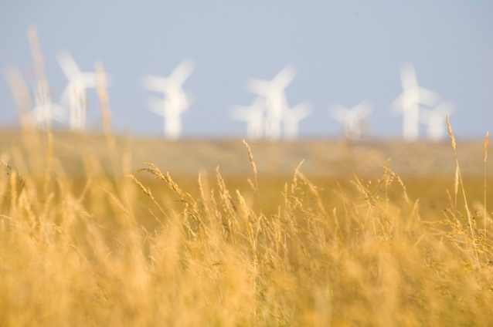
Η κατανόηση των πηγών ενέργειας που χρησιμοποιούνται για την παραγωγή των προϊόντων που χρειαζόμαστε και την παροχή ενέργειας στο σπίτι ή στην εργασία μας μπορεί να μας βοηθήσει να κατανοήσουμε καλύτερα τον αντίκτυπο των επιλογών που κάνουμε. Οι ψηφιακές τεχνολογίες μας βοηθούν να κατανοήσουμε καλύτερα, παρέχοντας λεπτομερείς πληροφορίες σε πραγματικό χρόνο για το πώς και πότε χρησιμοποιούμε την ενέργεια.

Αυτό το μάθημα εξετάζει ευρύτερα τον τρόπο με τον οποίο χρησιμοποιούμε την ενέργεια: σε ευρωπαϊκό επίπεδο, σε επίπεδο χώρας ή περιφέρειας και στα ίδια τα νοικοκυριά μας.

Ο ενεργειακός τομέας της Ευρώπης έχει υποστεί βαθιές αλλαγές μετά την εισβολή της Ρωσίας στην Ουκρανία. Δεδομένου ότι ο πόλεμος προκάλεσε μια ενεργειακή κρίση που οδήγησε τις τιμές σε ιστορικά υψηλά επίπεδα, οι ευρωπαϊκές χώρες έχουν θέσει την ενεργειακή ασφάλεια στην κορυφή της πολιτικής τους ατζέντας, μειώνοντας δραστικά τις εισαγωγές καυσίμων από τη Ρωσία, στις οποίες βασίζονταν προηγουμένως.

Οι ευρωπαϊκές χώρες έχουν αυξήσει σημαντικά τους στόχους τους στον τομέα της καθαρής ενέργειας, με σκοπό την περαιτέρω διαφοροποίηση του ενεργειακού τους μείγματος και την επίτευξη προόδου προς την επίτευξη των κλιματικών στόχων.

Η ενεργειακή ασφάλεια, η οποία εξασφαλίζει ότι διαθέτουμε ένα ευρύ φάσμα πηγών ενέργειας, μειώνοντας παράλληλα την εξάρτησή μας από το πετρέλαιο, το φυσικό αέριο και τον άνθρακα, αποτελεί επομένως κρίσιμο μέρος της ψηφιακής ενεργειακής μετάβασης.

Δημιουργία και κατανάλωση ενέργειας

Χρησιμοποιούμε την ενέργεια με διάφορους τρόπους. Χρησιμοποιούμε ενέργεια για τη θέρμανση ή την ψύξη κτιρίων και για τη λειτουργία φωτιστικών, συσκευών και ηλεκτρικών συσκευών.

Χρησιμοποιούμε ενέργεια για να τροφοδοτούμε οχήματα όπως αυτοκίνητα, λεωφορεία, πλοία ή αεροπλάνα. Οι μηχανές και τα εργοστάσια χρησιμοποιούν επίσης ενέργεια.

Ωστόσο, έχετε σκεφτεί ποτέ από πού προέρχεται η ενέργεια που χρησιμοποιείτε και ποιοι τύποι ενέργειας χρησιμοποιήθηκαν για την παραγωγή της ενέργειας ή των αντικειμένων που χρησιμοποιείτε; Ας εξετάσουμε πιο αναλυτικά τη διαδρομή της δημιουργίας και της κατανάλωσης ενέργειας.

Τα ορυκτά καύσιμα, όπως ο άνθρακας, το πετρέλαιο και το φυσικό αέριο, μπορούν να καούν για την παραγωγή ηλεκτρικής ενέργειας και θερμότητας.

Ανανεώσιμες πηγές όπως το ηλιακό φως και ο άνεμος μπορούν επίσης να χρησιμοποιηθούν για την παραγωγή ηλεκτρικής ενέργειας. Αυτές οι πηγές ενέργειας ονομάζονται πρωτογενείς πηγές ενέργειας, καθώς δεν χρειάζεται να τροποποιηθούν ή να υποστούν επεξεργασία πριν χρησιμοποιηθούν στην παραγωγή ενέργειας.

Η ηλεκτρική ενέργεια ονομάζεται δευτερεύουσα ενέργεια, καθώς παράγεται από πρωτογενείς πηγές ενέργειας. Οι πρωτογενείς πηγές ενέργειας, όπως τα ορυκτά καύσιμα, συχνά μετατρέπονται σε πιο χρήσιμες ή πρακτικές μορφές πριν χρησιμοποιηθούν. Για παράδειγμα, το αργό πετρέλαιο διυλίζεται σε πολλούς διαφορετικούς τύπους καυσίμων και προϊόντων.

Η τελική ενέργεια είναι ο τρόπος με τον οποίο η ενέργεια διατίθεται σε εμάς, ως καταναλωτές, ώστε να μπορούμε να την αξιοποιήσουμε. Για παράδειγμα, η ηλεκτρική ενέργεια παρέχεται απευθείας στο σπίτι μας από ένα εργοστάσιο παραγωγής ηλεκτρικής ενέργειας μέσω ενός συστήματος δικτύου.

Η χρήσιμη ενέργεια είναι ο όρος που χρησιμοποιείται για να περιγράψει το επιδιωκόμενο αποτέλεσμα της χρήσης της ενέργειας. Για παράδειγμα, η χρήση πηγών ενέργειας όπως η ηλεκτρική ενέργεια για την τροφοδοσία συσκευών ή την παραγωγή θερμότητας για μαγείρεμα ή θέρμανση.

Για να κατανοήσουμε καλύτερα τη διαδρομή από την πρωτογενή ενέργεια στην χρήσιμη ενέργεια, ας δούμε πιο αναλυτικά μερικά παραδείγματα για το πώς παράγουμε και καταναλώνουμε ενέργεια σε αυτό το διάγραμμα Οι τέσσερις τρόποι μέτρησης της ενέργειας.

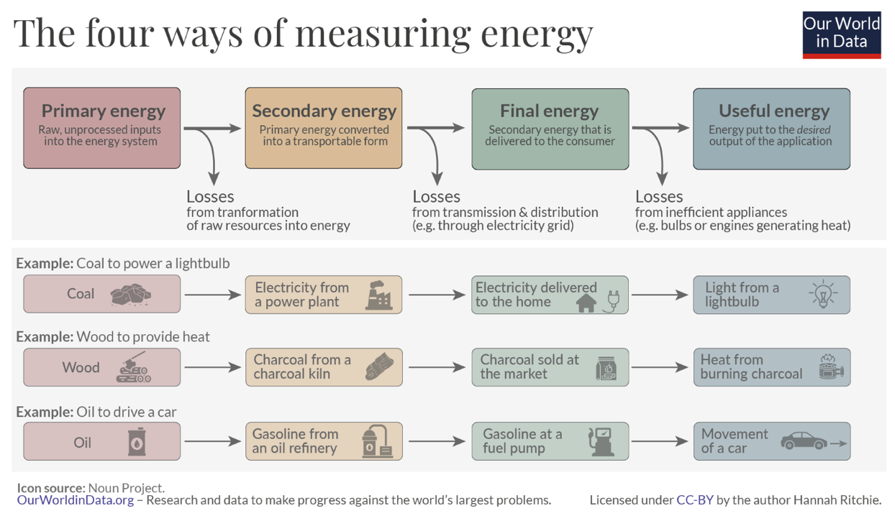
Όπως μπορείτε να δείτε στο παραπάνω διάγραμμα, σε κάθε στάδιο η ενέργεια χάνεται καθώς μετασχηματίζεται, μεταφέρεται ή χρησιμοποιείται.

Δεν μπορούμε μόνο να αποφασίσουμε από πού προέρχεται η τελική μας ενέργεια (π.χ. να επιλέξουμε καθαρές πηγές ενέργειας, όπου είναι δυνατόν), αλλά και να αποτρέψουμε τη σπατάλη ενέργειας μέσω του τρόπου με τον οποίο την καταναλώνουμε. Για παράδειγμα, θα μπορούσαμε να χρησιμοποιήσουμε λαμπτήρες χαμηλής κατανάλωσης ενέργειας ή συσκευές εξοικονόμησης ενέργειας για να μειώσουμε την κατανάλωση ενέργειας στο σπίτι ή στην εργασία. Αν χρησιμοποιούμε αυτοκίνητο, μπορούμε να μειώσουμε την κατανάλωση καυσίμου αλλάζοντας τον τρόπο οδήγησης ή αποσυμφορίζοντας το πορτμπαγκάζ του αυτοκινήτου μας, ώστε να μην μεταφέρουμε τόσο πολύ βάρος.

Μια πιο προσεκτική ματιά στον τρόπο με τον οποίο χρησιμοποιούμε την ενέργεια στο σπίτι

Δείτε αυτό το γράφημα της Eurostat Κατανάλωση ενέργειας στα νοικοκυριά της ΕΕ.

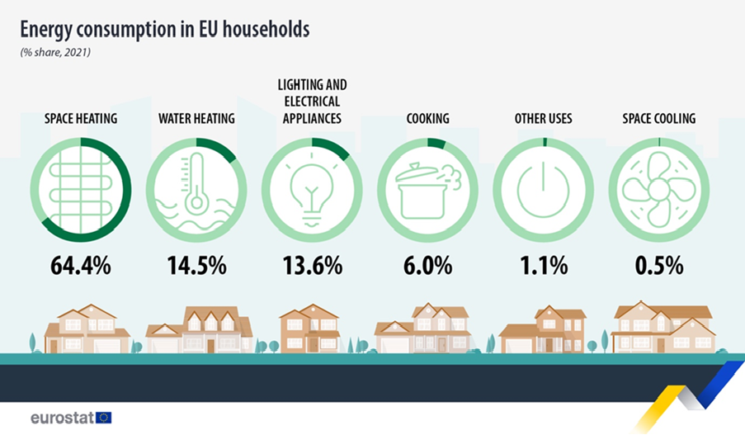

Αυτό περιγράφει ποιες δραστηριότητες καταναλώνουν ενέργεια στα νοικοκυριά σε όλη την Ευρωπαϊκή Ένωση.

Σας εκπλήσσει κάτι σε αυτά τα στοιχεία; Πώς συγκρίνεται αυτό με την ατομική ή οικιακή σας κατανάλωση ενέργειας;

Σε όλη την Ευρώπη έχουμε επίσης διαφορετικές ενεργειακές απαιτήσεις και ανάγκες, ανάλογα με τον τόπο όπου ζούμε. Παράγοντες όπως η οικονομία, η γεωγραφία και η ιστορία μπορούν να επηρεάσουν σε μεγάλο βαθμό τις ενεργειακές ανάγκες μιας χώρας και τις πηγές ενέργειας στις οποίες βασίζεται για να καλύψει αυτές τις ανάγκες, όπως η τροφοδοσία αυτοκινήτων, η θέρμανση ή η ψύξη των σπιτιών ή η λειτουργία εργοστασίων.

Εάν ζείτε στη Βόρεια Ευρώπη, όπου το κλίμα είναι πιο κρύο, ενδέχεται να καταναλώνετε περισσότερη ενέργεια για τη θέρμανση των χώρων, για παράδειγμα, σε σύγκριση με τα νοικοκυριά των χωρών της Νότιας Ευρώπης, όπου το κλίμα είναι συχνά πιο ζεστό.

Η εξέταση της κατανάλωσης ενέργειας σε κάθε χώρα ξεχωριστά μπορεί να μας δώσει μια πολύ διαφορετική εικόνα της χρήσης ενέργειας.

Εάν σας ενδιαφέρει να εξερευνήσετε τα ενεργειακά πρότυπα διαφορετικών χωρών και να κατανοήσετε καλύτερα τον τόπο όπου ζείτε, μπορείτε να χρησιμοποιήσετε τα εργαλεία του ΔΟΕ για να συγκρίνετε τον τόπο όπου ζείτε με άλλες χώρες της Ευρώπης.

Πώς να εξοικονομήσετε ενέργεια

Όταν εξετάζουμε τρόπους μείωσης της κατανάλωσης ενέργειας, πρέπει επίσης να εξετάσουμε πώς μπορούμε να χρησιμοποιήσουμε την ενέργεια πιο αποτελεσματικά.

Μπορείτε να δείτε μερικές ιδέες για το πώς να εξοικονομήσετε ενέργεια σε αυτό το γράφημα της Διεθνούς Οργάνωσης Ενέργειας (IEA) με 7 τρόπους εξοικονόμησης ενέργειας. Συνοδεύεται επίσης από ένα άρθρο με τίτλο «Τι μπορείτε να κάνετε για να καταναλώνετε λιγότερη ενέργεια και να μειώσετε τους λογαριασμούς σας».

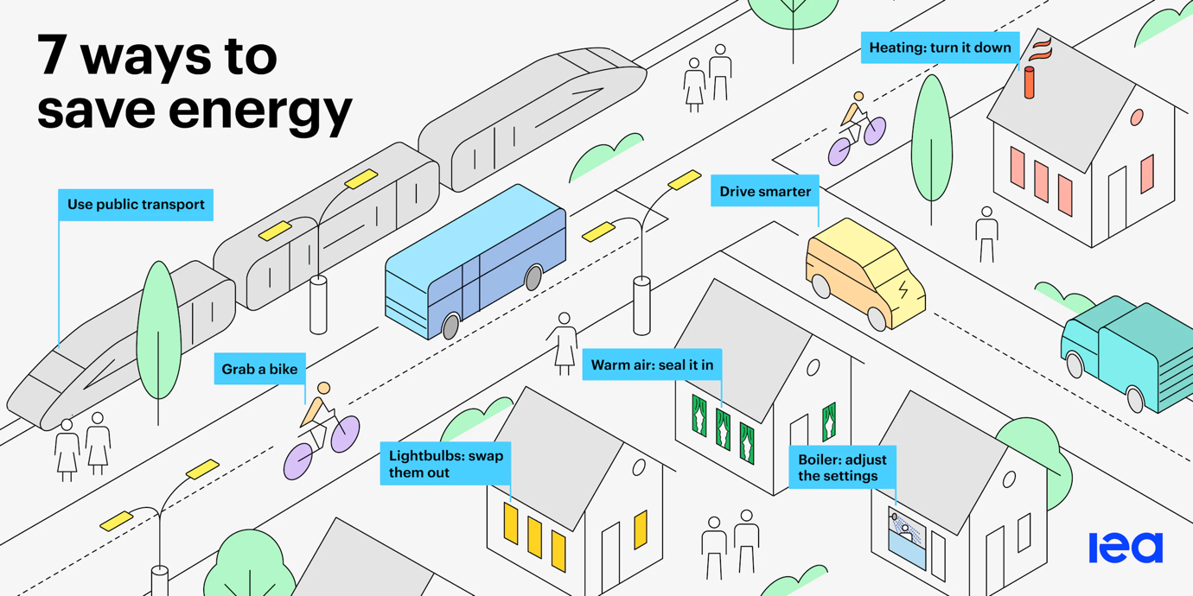

Μπορούμε να εξοικονομήσουμε ενέργεια με τους εξής τρόπους:

- Μειώνοντας τη σπατάλη: Μπορούμε να μειώσουμε την κατανάλωση ενέργειας με διάφορους τρόπους, όπως με τη μόνωση των στεγών ή το κλείσιμο των συσκευών όταν δεν τις χρησιμοποιούμε.
- Αλλάζοντας τη συμπεριφορά μας: Όταν κατανοούμε πώς χρησιμοποιούμε την ενέργεια στο σπίτι, μπορούμε να επιλέξουμε να τη χρησιμοποιούμε πιο αποτελεσματικά. Για παράδειγμα, βράζοντας μόνο την ποσότητα νερού που χρειάζεστε για ένα ζεστό ρόφημα ή αποφασίζοντας να πηγαίνετε στη δουλειά με τα πόδια ή με ποδήλατο αντί με αυτοκίνητο.
- Κάνοντας τις συσκευές μας πιο αποδοτικές: Για παράδειγμα, μπορούμε να εγκαταστήσουμε αντλία θερμότητας, λαμπτήρες ή συσκευές εξοικονόμησης ενέργειας, να αναβαθμίσουμε το σύστημα θέρμανσης ή να χρησιμοποιήσουμε συστήματα θέρμανσης χαμηλής θερμοκρασίας, όπως συστήματα ενδοδαπέδιας θέρμανσης.

Μπορούμε επίσης να μειώσουμε συγκεκριμένους τύπους κατανάλωσης ενέργειας. Για παράδειγμα, αν και δεν μπορούμε να καταναλώνουμε λιγότερη ενέργεια αν δεν κάνουμε αλλαγές όπως αυτές που προτείνονται παραπάνω, μπορούμε να μειώσουμε την κατανάλωση ενέργειας από ορυκτά καύσιμα επιλέγοντας ενέργεια από καθαρές τεχνολογίες.

Για περισσότερες συμβουλές σχετικά με τον τρόπο εξοικονόμησης ενέργειας, μπορείτε να ανατρέξετε στο άρθρο του Energy Saving Trust (Ηνωμένο Βασίλειο) «Γρήγορες συμβουλές για την εξοικονόμηση ενέργειας». Αν και έχει συνταχθεί για το Ηνωμένο Βασίλειο, περιέχει χρήσιμες συμβουλές που μπορούν να κάνουν πραγματική διαφορά στην κατανάλωση ενέργειας, όπου και αν βρίσκεστε.

Τέλος, ενώ μπορούμε να επιλέξουμε να χρησιμοποιούμε την ενέργεια πιο αποτελεσματικά, να στραφούμε σε ενέργεια από καθαρές τεχνολογίες ή να χρησιμοποιήσουμε συσκευές εξοικονόμησης ενέργειας, είναι σημαντικό να μην αλλάξουμε ακούσια τη συμπεριφορά μας, ώστε να μην ακυρώσουμε τα οφέλη και, ως εκ τούτου, να αυξήσουμε τη συνολική μας κατανάλωση ενέργειας!

Πρέπει να παραμείνουμε σε εγρήγορση για αυτό που περιγράφεται ως «φαινόμενο αναπήδησης».

Για παράδειγμα, μπορείτε να εξοικονομήσετε χρήματα μειώνοντας την κατανάλωση ηλεκτρικού ρεύματος χρησιμοποιώντας συσκευές και λαμπτήρες χαμηλής κατανάλωσης ενέργειας. Ωστόσο, η συνολική κατανάλωση ενέργειας μπορεί να παραμείνει η ίδια ή να αυξηθεί, καθώς πλέον δεν σβήνετε συστηματικά τα φώτα ή τις συσκευές όταν δεν τα χρειάζεστε. Αν και μπορεί να εξακολουθείτε να εξοικονομείτε χρήματα, η πραγματική εξοικονόμηση ενέργειας ουσιαστικά ακυρώνεται.

Συμπέρασμα

Η παραγωγή και η κατανάλωση ενέργειας είναι ένα πολύπλοκο ζήτημα. Επηρεάζεται από διάφορους παράγοντες, όπως η γεωγραφία, η ιστορία και η οικονομία.
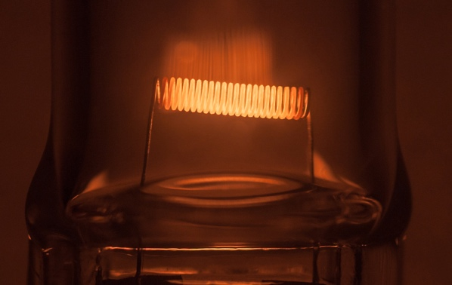
Οι αποφάσεις που λαμβάνουμε σχετικά με τον τρόπο χρήσης της ενέργειας στα σπίτια μας διαδραματίζουν επίσης σημαντικό ρόλο στην ψηφιακή ενεργειακή μετάβαση και στην αυξημένη χρήση καθαρών τεχνολογιών.

Μπορούμε να γίνουμε πιο συνειδητοί όσον αφορά τη χρήση της ενέργειας, μειώνοντας την κατανάλωσή της, κάνοντας διαφορετικές επιλογές (για παράδειγμα, μεταβαίνοντας σε καθαρές τεχνολογίες) και διαχειριζόμενοι καλύτερα την ενέργεια που χρησιμοποιούμε. Οι ψηφιακές τεχνολογίες υποστηρίζουν αυτές τις δραστηριότητες, ενώ παράλληλα αυξάνουν την ενεργειακή ασφάλεια, την άνεση, προστατεύουν το περιβάλλον και ενδεχομένως εξοικονομούν χρήματα.

Αυτό το μάθημα αποτελεί μέρος της σειράς «Βασικά στοιχεία της ψηφιακής ενέργειας».

Μπορείτε να εξερευνήσετε το μάθημά μας «Τι είναι η ψηφιακή ενεργειακή μετάβαση;» για να μάθετε περισσότερα σχετικά με το τι είναι η ψηφιακή ενεργειακή μετάβαση και πώς πραγματοποιείται αυτή η μετάβαση.

Πρόσθετοι πόροι

Το σύντομο βίντεο Energy Slaves (Ενεργειακοί σκλάβοι) εξηγεί πόση ενέργεια απαιτείται για διάφορες δραστηριότητες στο σπίτι και παρουσιάζει το μάθημα με ανοιχτή άδεια χρήσης από το TU Delft στην Ολλανδία Zero Energy Design: Μια προσέγγιση για να κάνετε το κτίριό σας βιώσιμο.

Για μια πιο αναλυτική ματιά στη χρήση της ενέργειας στην Ευρωπαϊκή Ένωση, δοκιμάστε αυτό το μάθημα της Eurostat «Φως στην ενέργεια στην ΕΕ: Μια ξενάγηση στις στατιστικές για την ενέργεια».

Αν θέλετε, μπορείτε να πειραματιστείτε με αυτό το εργαλείο IEA Energy Mix για να δείτε πόση ενέργεια χρησιμοποιούμε για διάφορους σκοπούς.

Ευχαριστίες

Η Ενέργεια περιλαμβάνει προσαρμογές επιλεγμένου υλικού από τον Διεθνή Οργανισμό Ενέργειας (IEA) το οποίο διαθέτει άδεια CC BY 4.0. Αυτή η προσαρμογή έχει δημιουργηθεί και δημοσιευτεί από το Every1 Project (ο «Προσαρμοστής») και διαθέτει άδεια CC BY-SA 4.0., εκτός αν ορίζεται διαφορετικά. Πρόκειται για έργο που προέρχεται από το έργο Every1 από υλικό του IEA και το έργο Every1 είναι αποκλειστικά υπεύθυνο για αυτό το παράγωγο έργο. Το παράγωγο έργο δεν υποστηρίζεται από τον IEA με κανέναν τρόπο.

Ο Προσαρμοστής τροποποίησε το Αρχικό Έργο ως εξής:

- Η ενότητα «Μετατροπή ενέργειας» χρησιμοποιήθηκε στην ενότητα του μαθήματος «Ποιοι τύποι ενέργειας χρησιμοποιούμε;».
- Η εισαγωγή στο Ενεργειακό Σύστημα της Ευρώπης χρησιμοποιήθηκε στο μάθημα Εισαγωγή και Τι είδους ενέργεια χρησιμοποιούμε;

Πηγές εικόνων

Κύρια εικόνα μαθήματος: Diminishing Perspective του Umberto Salvagnin με άδεια CC BY 2.0.
Εισαγωγή: Energy field του Damien McMahon με άδεια CC BY 2.0.
Δημιουργία και κατανάλωση ενέργειας: Οι τέσσερις τρόποι μέτρησης της ενέργειας από την Hannah Ritchie για το Our World in Data είναι αδειοδοτημένη με CC BY 4.0.
Μια πιο προσεκτική ματιά στον τρόπο με τον οποίο χρησιμοποιούμε την ενέργεια στο σπίτι:
Η κατανάλωση ενέργειας στα νοικοκυριά της ΕΕ από την Eurostat αναπαράγεται σύμφωνα με τις απαιτήσεις της ακόλουθης δήλωσης πνευματικών δικαιωμάτων: https://ec.europa.eu/eurostat/statistics-explained/index.php?title=Statistics_Explained:General_disclaimer
Πώς να εξοικονομήσετε ενέργεια:
7 τρόποι εξοικονόμησης ενέργειας από τον Διεθνή Οργανισμό Ενέργειας (IEA) με άδεια CC BY 4.0.
Συμπέρασμα: Η ενέργεια από τον Umberto Salvagnin διαθέτει άδεια CC BY 2.0.

